ABM Pedido tarjeta

**ABM Tipo tarjeta**

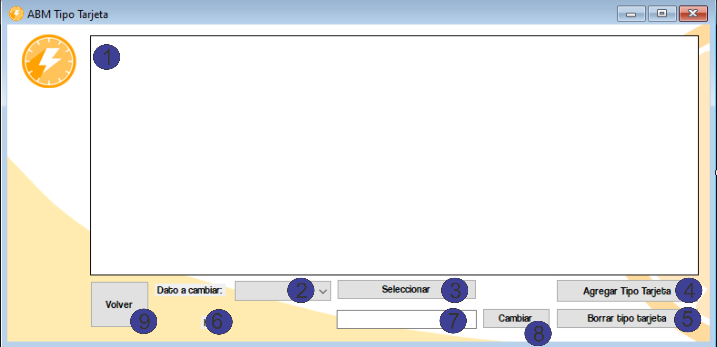

En la grilla que se muestra en la imagen **(1)**, se mostraran los tipos de tarjetas disponibles, el cual contiene la marca de la tarjeta, el tipo de tarjeta que es, y el código de la tarjeta. Una vez que hayamos visualizado la grilla, en uno de los labels veremos que se mostraran las cosas que se podrán modificar **(2)**, y apretando el botón **seleccionar (3)**, se nos mostrara un mensaje en uno de los labels de abajo **(6)** mostrando la opción que hayamos decidido cambiar. Una vez que hayamos seleccionado la opción a cambiar, utilizaremos la entrada de texto **(7)** para ingresar la nueva opción y al finalizar presionar el botón **cambiar** **(8)**.

El botón **agregar tipo tarjeta (4)**, lo que hace es permitirnos agregar un nuevo tipo de tarjeta, colocando de forma correcta el nombre de la marca, y el tipo de tarjeta que es, una vez que hayamos colocado todo de forma correcta, se mostrara la nueva entrada en la grilla **(1)**. En caso de que deseemos eliminar un tipo de tarjeta, lo único que haremos es presionar en **borrar tipo tarjeta** **(5)** para eliminar ese tipo de tarjeta, lo que hará que en la grilla **(1)** no se muestre más ese tipo.

Si deseamos volver a la pantalla anterior, solamente apretaremos el botón **volver (9).**

**ABM tarjeta cliente**

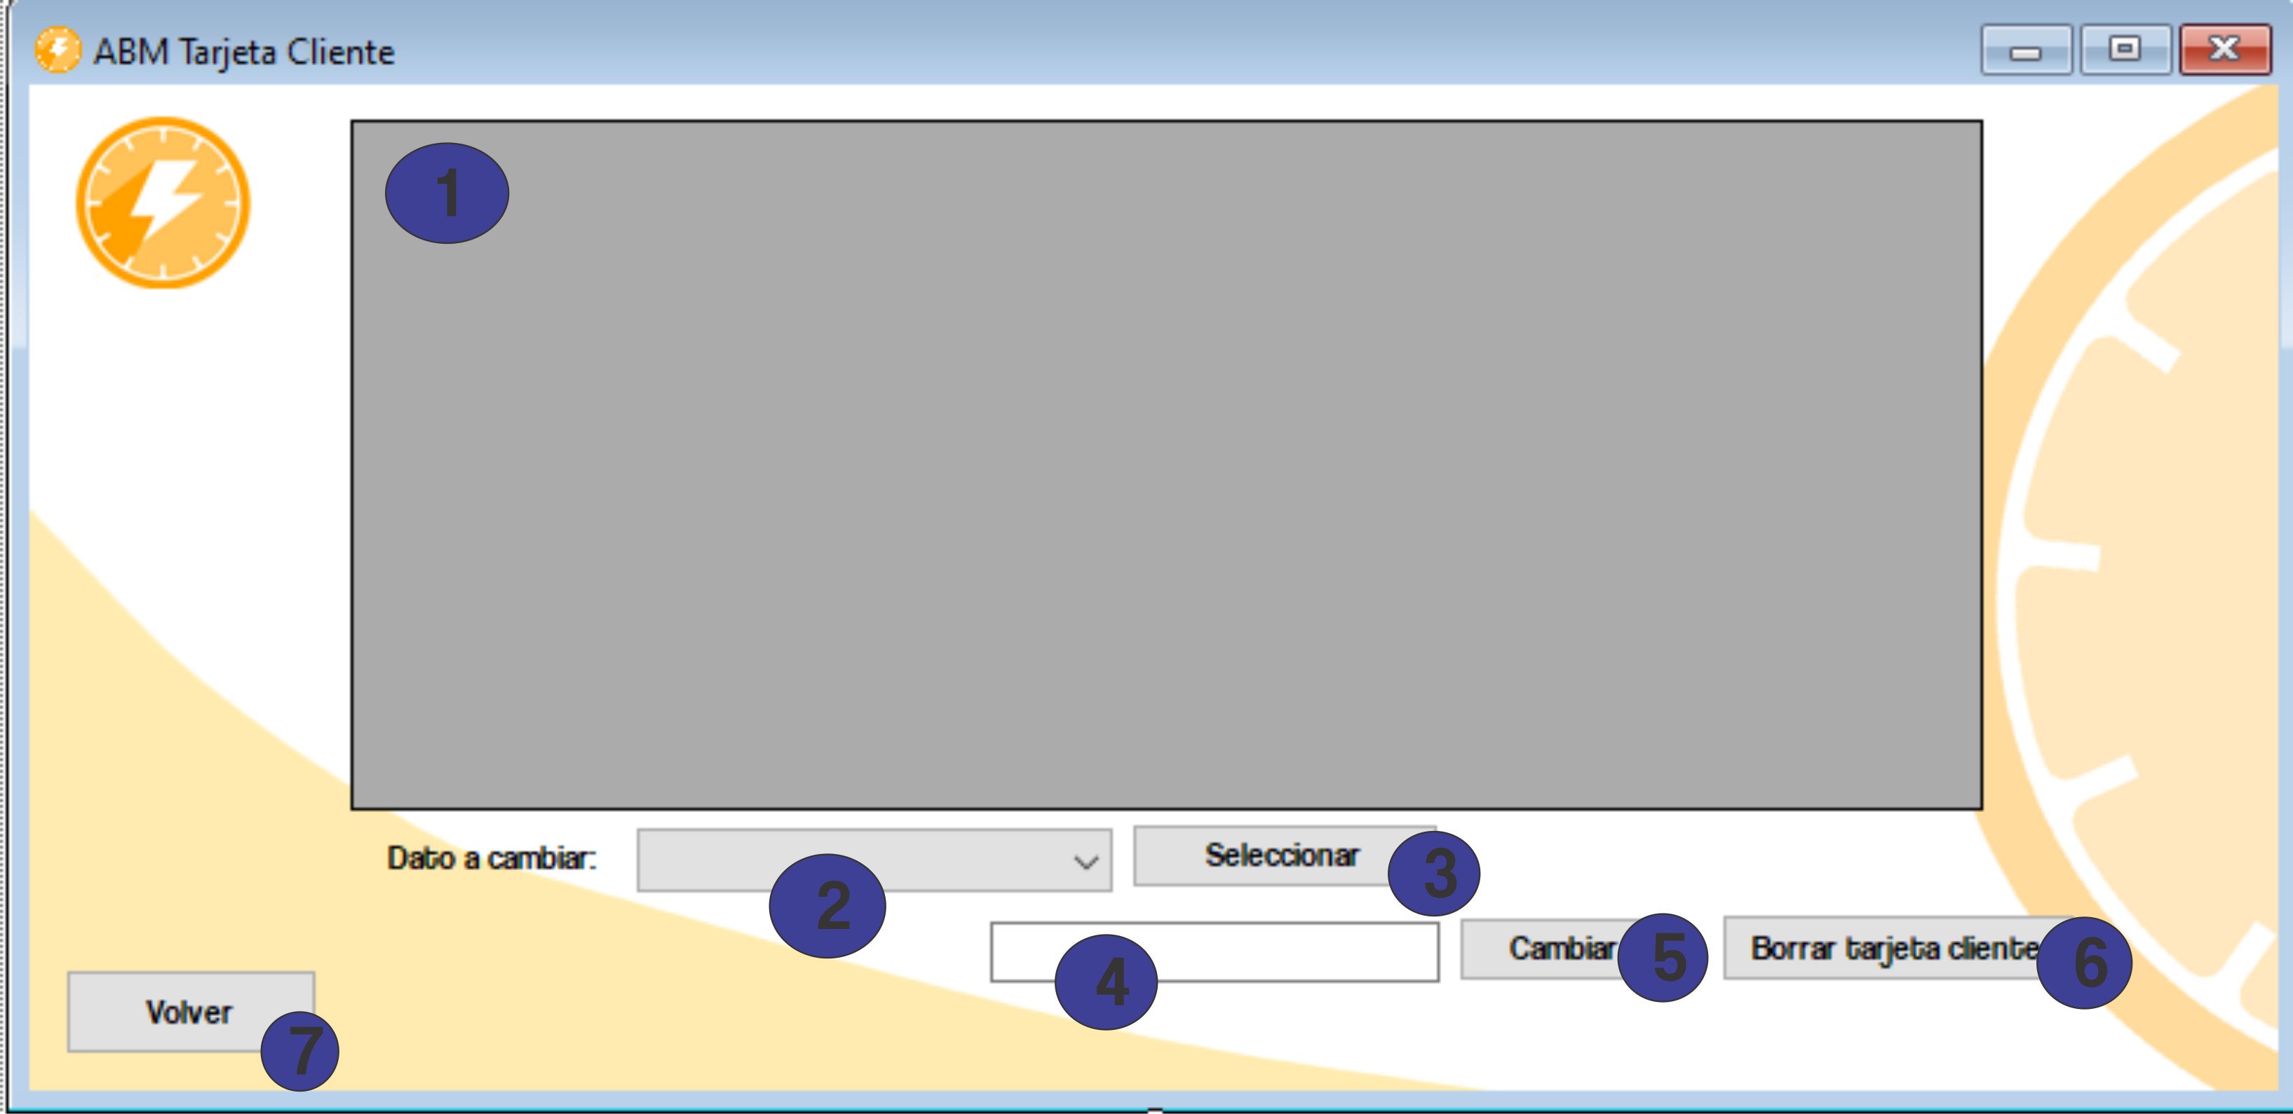

Como se ve en la imagen, se nos mostrara una grilla **(1)**, en donde nos informara de los datos del cliente y de la tarjeta de la cual es mismo es dueño.

Dentro de la pantalla, se nos presentan distintas opciones, se puede ver un botón de selecciones **(2)** en donde se no mostrar (si lo expandimos) los distintos datos que se podrán cambiar (que serán los mismos que están presentes en la grilla), una vez que hayamos seleccionado la opción a cambiar, pulsamos el botón **seleccionar** **(3)** para que se nos confirme lo que queramos cambiar.

Dentro del cuadro de texto **(4)** pondremos los nuevos datos, que queramos cambiar del campo seleccionado anteriormente, una vez que hayamos puesto los datos a cambiar, presionamos el botón **cambiar** **(5)** para que se actualice la grilla **(1)** y se muestren los datos actualizados

Además de poder modificar datos, se pueden eliminar los datos, para ello, presionamos el botón **borrar tarjeta cliente** **(6)** y así la tarjeta que hayamos seleccionado en la grilla **(1)** se eliminara de la misma, y no podremos acceder a ella nunca más en nuestro sistema.

También podremos volver a la pantalla anterior, pulsando el botón **volver** **(7)**.

**ABM Clientes**

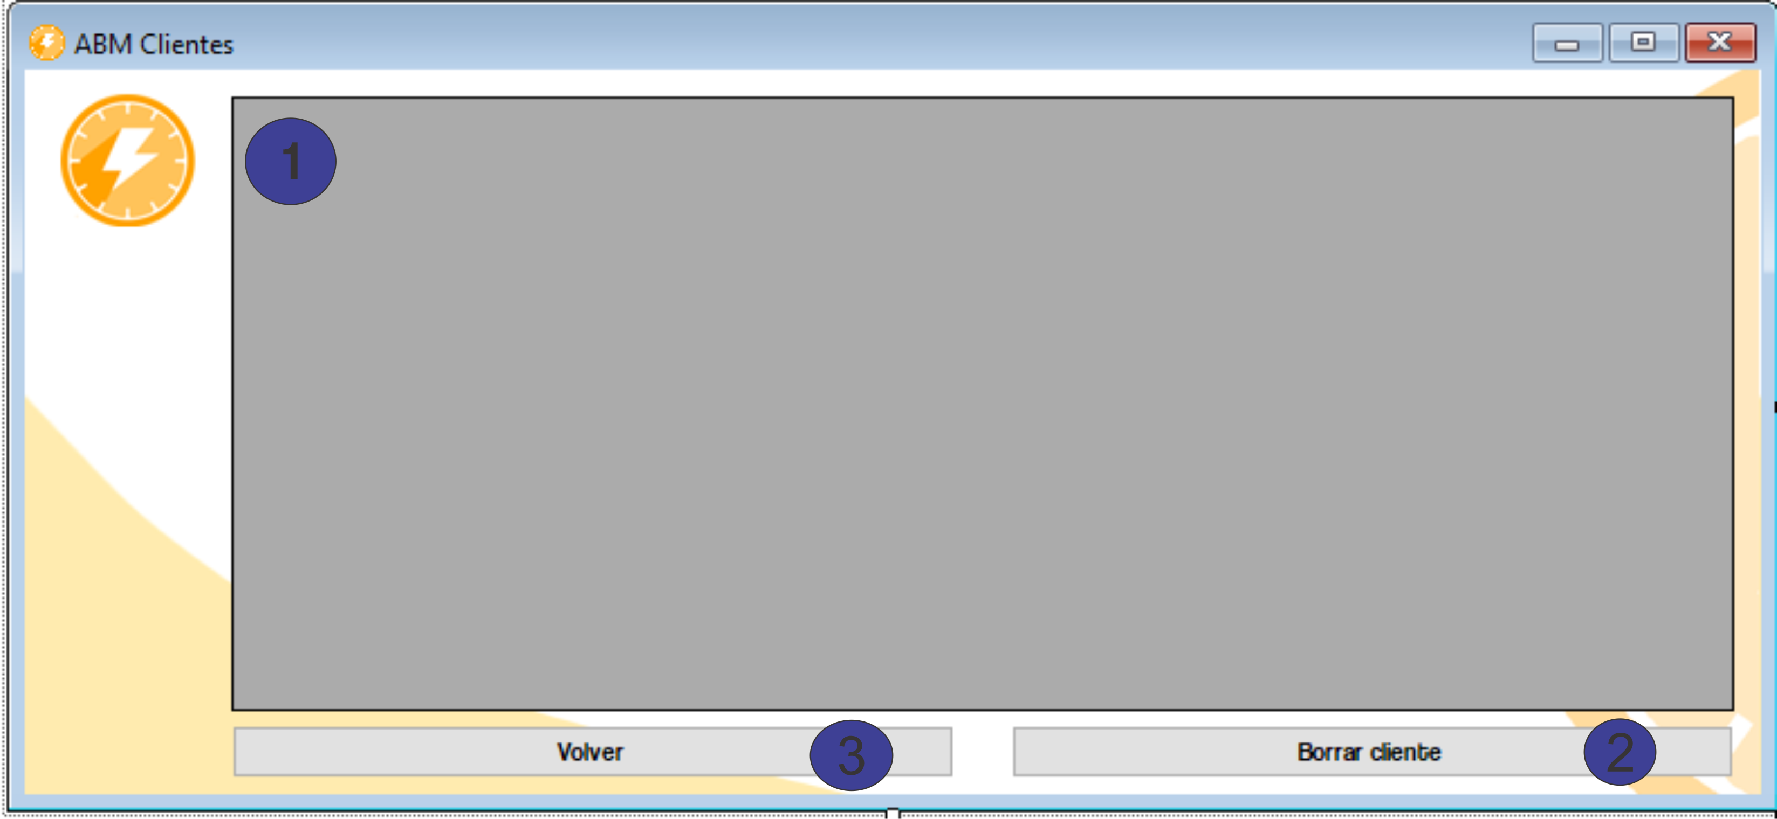

En esta pantalla, podemos visualizar una grilla **(1)**, que nos mostrara todos los datos del cliente (nombre, apellido, dirección, teléfono, etc.), en esta parte del ABM, lo único que podremos hacer es borrar al cliente, para ello, lo que debemos hacer es presionar el botón **borrar cliente (2)**, y se borraran los datos del cliente, actualizando la grilla y dejando de mostrar el mismo.

Además de poder borrar al cliente, podemos volver a la pantalla anterior, pulsando el botón **volver** **(3)**.